**

[**https://anthropocene.ict-vs.ch**](https://anthropocene.ict-vs.ch)

Exploitation de la visite virtuelle

En marge de la visite virtuelle, nous proposons une démarche pédagogique qui peut être menée dans une perspective interdisciplinaire, en lien avec les objectifs de l’exposition :

* reconnaître la dimension complexe et systémique des problématiques du monde actuel ;
* favoriser une prise de conscience critique, notamment à propos de nos manières de penser le monde et notre rapport au monde ;
* mobiliser des savoirs dans différentes disciplines et les articuler autour de la problématique Anthropocène.

Informations pour les enseignant·e·s

* La démarche proposée est proche de la circulation vécue par les élèves dans l’exposition d’origine (non virtuelle) afin d’en garder la cohérence : partir de ce que pensent les élèves (activité 1) et les inviter à complexifier leur raisonnement.
* Cette proposition se veut être un travail d’échange en groupe comme lors de la visite réelle. Il s’agit donc de former des groupes d’élèves qui pourront réaliser les activités (fiches du dossier qui peut être transmis aux étudiants en format Word) en exploitant les documents en ligne (liens dynamiques).
* Vous pourrez évidemment exploiter les activités suggérées dans un autre ordre, en totalité ou partiellement (texte proposé en format Word modifiable) ou imaginer d’autres scénarios d’exploitations de l’exposition virtuelle (voir aussi les [prolongements](https://anthropocene.ict-vs.ch/fr/documentation-2/activit%C3%A9-1.html)).
* Si vous souhaitez demander aux élèves d’approfondir davantage certains concepts abordés, vous avez l’onglet « [Documents](https://anthropocene.ict-vs.ch/fr/documentation.html)» à disposition. Ceux-ci sont parfois très détaillés et c’est pourquoi un glossaire simple est proposé à la fin de ce dossier.

Démarche proposée

* Faire des groupes d’élèves, chaque groupe s’occupe d’une seule problématique dont il prend connaissance en écoutant [l’avis](https://anthropocene.ict-vs.ch/fr/visite/avis-sur-la-question.html) qui lui est attribué, puis il se positionne (activité 1).
* Sur la base de ce positionnement de départ, le groupe continue la visite en réalisant pas à pas les activités 2 à 7 afin d’approfondir ses réflexions sur la problématique confiée.
* Une institutionnalisation/mise en commun pourrait être faite à la fin du travail ou à chacune des étapes si nécessaire ; il faudrait faire un bilan des réflexions des élèves, sans les étiqueter juste/faux.
* En fin d’activité, les groupes peuvent comparer les élaborations qu’ils ont construites à partir de chaque avis attribué au départ. Une « classe puzzle » pourrait être envisagée.

Nous serions ravis d’avoir votre retour votre expérience en classe : <Objectif-Terre@hepvs.ch>

**Activité N°1 :** [**Avis sur le**](https://anthropocene.ict-vs.ch/fr/visite/avis-sur-la-question.html) **monde**

Après avoir entendu ces avis sur la marche du monde, choisissez de vous positionner sur un avis puis complétez les points ci-dessous.

**1.1** Entourez la problématique concernée par l’avis que vous avez écouté :

**Biodiversité marine Pollinisation Climat**

**Pollution Enneigement**

**1.2** Après avoir échangé dans notre groupe, nous pensons que ….

**Cette page va vous permettre de garder en tête votre avis de départ, avant la visite virtuelle de l’exposition. Au fil des activités, vous allez le problématiser, c’est à dire revenir sur cette première réflexion pour la faire évoluer et la complexifier.**

**Activité N°2:** [**Les limites planétaires**](https://anthropocene.ict-vs.ch/fr/visite/les-9-limites-plan%C3%A9taires.html)

**2.1** En visitant les 9 processus planétaires (cliquer sur le titre en bleu), complétez le tableau ci-dessous en lien avec **votre problématique (point 1.1).**

|  |  |  |
| --- | --- | --- |
| Processus planétaires concernées | Nous avons trouvé l’argument suivant qui concerne notre problématique***.*** | Cet argument appuie, contredit ou complexifie nos échanges dans le groupe. |
|  |  |  |
|  |  |  |
|  |  |  |
|  |  |  |
|  |  |  |
|  |  |  |

**2.2** A partir des informations récoltées, présentez sous forme de carte conceptuelle les relations que vous avez observées entre les divers phénomènes en lien avec **votre problématique.**

Notre problématique (voir 1.1)

**2.3** Proposez une conclusion à cette activité.

**Activités N°3:** [**Un monde plein de relations**](https://anthropocene.ict-vs.ch/fr/visite/un-monde-plein-de-relations.html)

**3.1** Dans cette partie de la visite, le film (cliquer sur le titre en bleu) fait une synthèse suite à l’exploration des 9 limites planétaires. Au début du film, une conclusion est proposée. Comparer cette conclusion à celle qui a été faite par votre groupe (point 2.3).

**3.2** Dans la suite du film, deux façons d’envisager notre relation à la nature vous sont proposées :

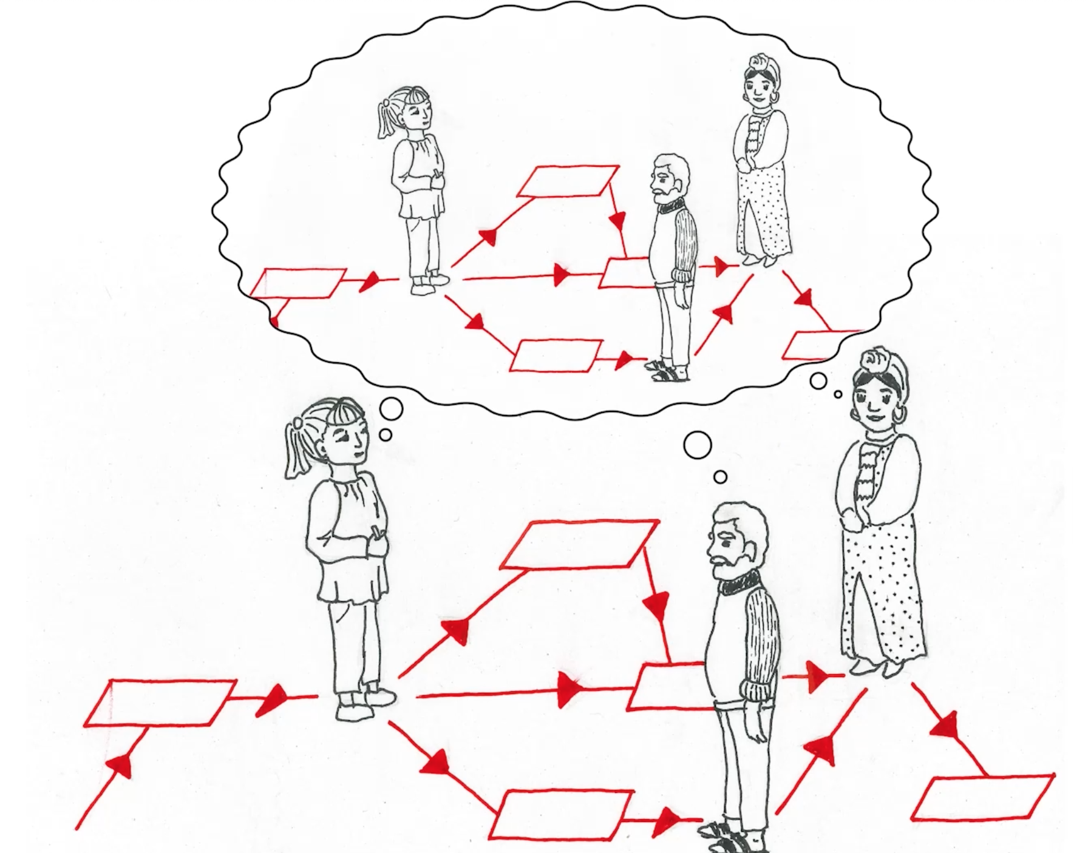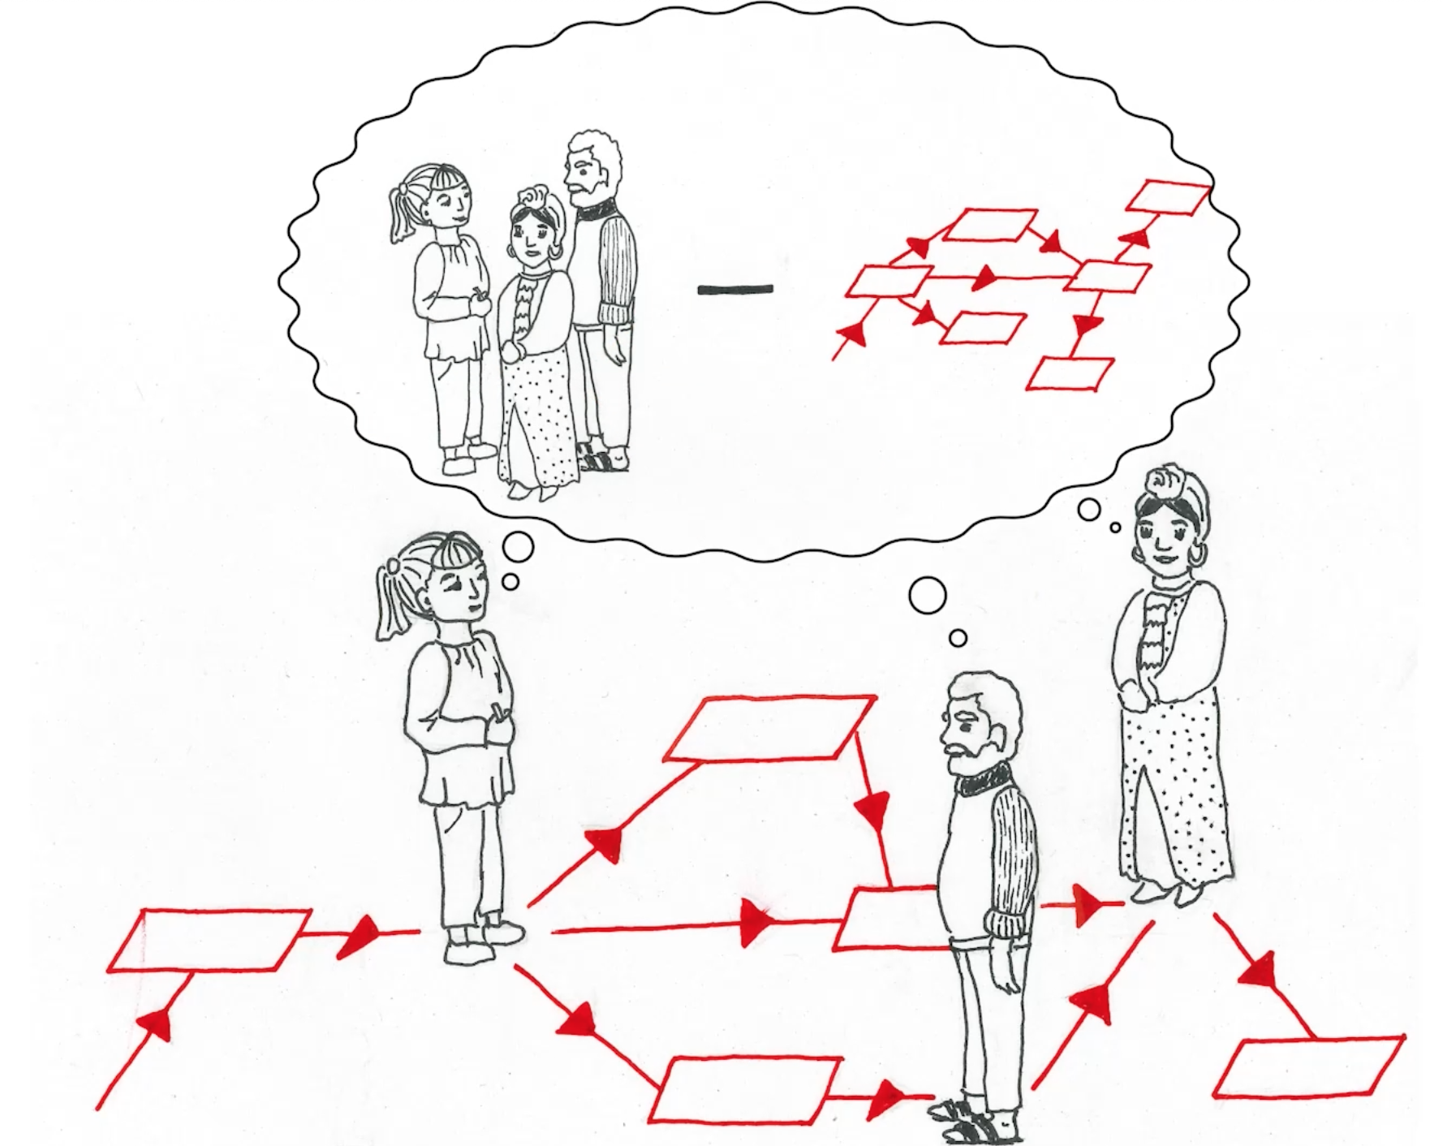

**Faire partie du “système monde”** **Être hors du “système monde”**

Expliquez ce que représente pour votre groupe le “système monde” et déterminez suite à vos échanges laquelle des deux images vous correspond le mieux et pourquoi.

**3.3** La fin du film vous propose de déterminer si votre façon de penser correspond à la réalité. Est-ce votre cas ?

**Activité N°4:** [**La relation homme-nature**](https://anthropocene.ict-vs.ch/fr/visite/la-relation-homme-nature.html)

Trois thèmes sont abordés dans cette partie de la visite et témoignent d’une évolution de la pensée occidentales depuis la fin du Moyen-âge :

* la séparation toujours plus marquée entre l’homme et la nature (nature-culture),
* la vision mécaniste que l’homme a de la nature,
* la maîtrise totale que l’homme pense avoir de la nature.

Après avoir visionné et discuté des films en groupe (cliquer sur le titre en bleu), avez-vous des éléments ou arguments supplémentaires en lien avec **votre problématique (activités 1.1, 2.2)**.

**Activité N°5:** [**La grande accélération**](https://anthropocene.ict-vs.ch/fr/visite/la-grande-acc%C3%A9l%C3%A9ration.html)

**5.1** Dans cette partie de la visite, le thème principal du film proposé est la grande accélération et la maîtrise du monde (cliquer sur le titre en bleu). Trouvez des éléments qui complètent, appuient ou contredisent vos échanges dans le groupe concernant **votre problématique (activités 1.1, 2.2, 4)**. Développez ces éléments :

**5.2** Sur la même page internet, sous le film, des graphiques sont présentés. Essayez de relier un ou plusieurs de ces graphiques à **votre problématique**. Ces graphiques vous permettent-ils de trouver des éléments qui complètent, appuient ou contredisent vos réflexions ? Développez ces éléments :

**Activité N°6:** [**Repenser notre rapport au monde**](https://anthropocene.ict-vs.ch/fr/visite/repenser-notre-rapport-au-monde.html)

Choisissez une ou deux phrases à double sens qui vous parlent et qui semblent être en lien avec **votre problématique** (cliquer sur le titre en bleu). Argumentez votre choix en expliquant en quoi elles complètent, appuient ou contredisent vos échanges et réflexions de groupe.

**Activité N°7:** [**Témoignages**](https://anthropocene.ict-vs.ch/fr/visite/message-de-d%C3%A9part.html)

Dans les discours proposés (cliquer sur le titre en bleu), des personnes essaient de mettre en place des solutions en tenant compte de nombreux paramètres (*complexité).* A leur suite, essayez de faire des propositions concernant **votre problématique**.

**Glossaire :**

***Complexité :*** Lorsqu’on parle de complexité, on met l’accent sur le fait que rien ne peut se réduire à une idée simple. Une approche complexe des phénomènes pousse à prendre en compte de multiples paramètres, à avoir conscience des relations entre eux et à agir avec une vision plus large.

***Limites planétaires :*** Les limites planétaires sont des processus identifiés par des scientifiques ((baisse de la biodiversité, acidification des océans, changements climatiques, etc.).Ils ont quantifié les changements en cours et fixé des valeurs limites- qu’il ne faudrait pas dépasser. Un dépassement de plusieurs limites pourrait compromettre des conditions favorables à une survie durable de l’humain sur notre planète.

***Nature-culture :*** Dans pensée occidentale, on oppose la nature à la culture  ; le terme de culture est utilisé au sens large pour désigner tous ce qui est issu d’une activité humaine.

***Problématiser***: construire un questionnement autour d’une situation donnée. Une problématisation n’est jamais terminée, on peut sans cesse la faire évoluer ou la complexifier. C’est ce que vous êtes appelé à faire dans ce travail.

***Systémique :*** une approche systémique est une façon de penser qui met les choses en relation sans les opposer.

Plus de détail, voir la [documentation](https://anthropocene.ict-vs.ch/fr/documentation.html).